[문병로 교수의 메트릭 스튜디오 02] 2장 시장관찰 ④ 시장은 가격보다 먼저 모델의 실패로 드러날 수 있을까
3편에서 가격·거래량·시가총액 패널에서 나온 모델들의 합의가 안전장치가 아니라는 결과를 확인했다. 그 뒤에는 한 모델의 승자를 고르는 일보다, 여러 모델이 같은 시점에 무너지는 장면을 보는 편이 더 중요하다는 생각이 남았다.
2장에는 강한 주식이 계속 강해지는지에 대한 상반된 결과가 나온다. 어떤 연구에서는 모멘텀이, 어떤 연구에서는 반전이, 또 다른 연구에서는 둘 다 뚜렷하지 않다. 처음에는 어느 결과가 맞는지를 가려야 한다고 생각했다. 그런데 같은 질문에서 서로 다른 결론이 반복된다면, 시장을 하나의 법칙으로 설명하려는 방식부터 의심해야 한다.
내가 백테스트를 하며 가장 자주 한 행동도 승자를 고르는 일이었다. 기간을 조금 바꾸면 모멘텀이 앞섰고, 유동성 기준을 바꾸면 반전이 다시 좋아 보였다. 그때마다 더 좋은 파라미터를 찾으려 했다. 이번에는 그 경쟁의 승자를 고르지 않고, 후보들이 함께 약해지는 순간 자체를 데이터로 만들기로 했다.

책 2장 발췌 - 상반된 시장 관찰
시장을 강세장·약세장·횡보장으로 구분하는 방식은 익숙하다. 하지만 그 이름은 가격이 움직인 뒤에 붙는다. 투자 전에 필요한 것은 시장이 다음 달에 오를지 내릴지보다, 내가 믿었던 모델들이 언제부터 같은 이유로 틀리기 시작하는지일 수 있다.
나는 예전에 모멘텀과 반전 중 어느 쪽이 한국 시장에 더 맞는지부터 결정하려 했다. 기간을 조금 바꾸면 결론이 바뀌고, 유동성 기준을 바꾸면 다시 바뀌었다. 그때마다 더 좋은 파라미터를 찾으려 했다. 지금 보면 질문이 잘못됐다. 한 전략의 승자를 고르는 일보다, 서로 다른 전략이 동시에 약해지는 순간을 측정하는 일이 먼저였을 수 있다.
그래서 반전, 모멘텀, 저변동성, 소형주 포트폴리오의 월간 수익률을 따로 만들었다. 각 신호가 과거 36개월 기대수익률보다 1표준편차 이상 낮은 달을 ‘실패’로 정의하고, 한 달에 몇 개의 신호가 동시에 실패했는지를 기록했다. 시장의 방향 대신 모델의 실패 개수를 상태 변수로 사용한 것이다.
동시에 실패한 신호 수 | 다음 달 시장 평균수익률 | 관측 수
0개 | 3.18% | 219
1개 | -0.90% | 63
2개 | -6.00% | 29
3개 | -7.41% | 2
4개 | -14.65% | 5

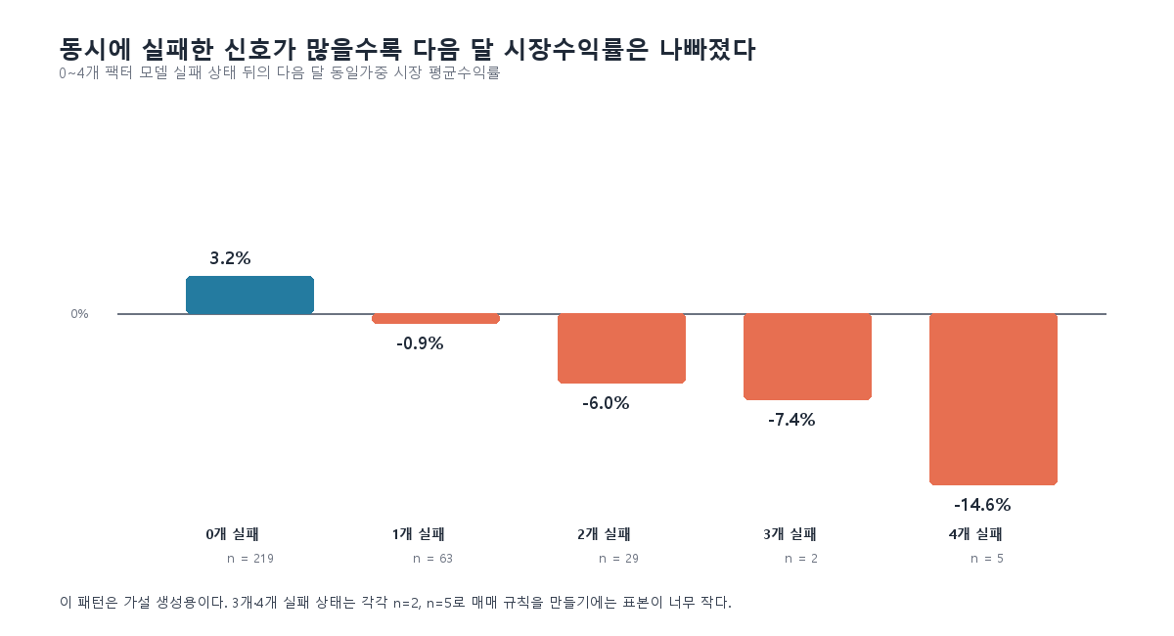
그림 1. 동시에 실패한 모델 수와 다음 달 시장 수익률
아무 신호도 실패하지 않은 달 다음의 시장 평균수익률은 3.18%였다. 하나가 실패한 달 뒤에는 -0.90%, 둘이 실패한 달 뒤에는 -6.00%였다. 실패한 신호가 많을수록 다음 달 수익률이 나빠지는 방향은 분명하게 나타났다.
하지만 이 결과를 위기 예측 규칙으로 만들면 안 된다. 세 개와 네 개의 신호가 동시에 실패한 경우는 각각 두 번과 다섯 번뿐이다. 가장 극적인 숫자가 가장 약한 표본에서 나왔다는 사실을 빼고 말하면, 이 실험은 다시 백테스트 자랑이 된다.
그래서 2014년 1월을 기준으로 기간을 나눠 다시 확인했다. 실패 신호 수와 다음 달 시장수익률의 순위상관은 2000~2013년 -0.495, 2014~2026년 -0.556이었다. 한 단계 더 많은 실패 상태로 이동할 때 평균적으로 나빠지는 다음 달 수익률은 각각 -6.59%p와 -3.73%p였고, 6개월 블록 재표집 95% 구간도 두 기간 모두 0보다 낮았다.
구간 | 월수 | 실패 수-다음 달 수익률 순위상관 | 평균 상태 간 변화 95% 구간
2000~2013 | 161 | -0.495 | -11.62%p ~ -3.53%p
2014~2026 | 148 | -0.556 | -7.41%p ~ -1.63%p

이 실험이 남긴 것은 예측이 아니라 가설이다
현재 결과는 ‘서로 다른 모델이 동시에 기대를 배반하는 현상’이 시장의 취약성과 연결될 수 있다는 가설을 남긴다. 실패 공분산이 위기를 예측한다고 말하려면 더 긴 표본, 다른 시장, 그리고 뉴스·공시·호가 데이터와의 교차 검증이 필요하다.

그럼에도 이 실험은 내가 시장을 보는 방식을 바꿨다. 모멘텀이 다음 달에 이길지, 저변동성이 회복할지를 따로 맞히려는 대신, 서로 다른 신호가 동시에 기대를 배반하는지를 관찰할 수 있기 때문이다. 이는 팩터 타이밍보다 모델의 실패 공분산을 보는 일에 가깝다.
좋은 포트폴리오는 상관이 낮은 자산을 섞는 것만으로 만들어지지 않는다. 같은 이유로 틀리는 전략들에 자본을 몰아넣지 않는 일도 필요하다. 시장 국면은 가격의 방향이 아니라 모델 실패의 구조로 정의될 수 있다.
다음 단계에서는 실패 공분산이 커진 달을 뉴스 충격, 공시 집중, 호가 불균형과 연결해 볼 생각이다. 단순히 ‘실패가 세 개면 위험’이라는 규칙을 만들기 위해서가 아니다. 가격 신호들이 동시에 틀릴 때 시장의 정보 환경에는 무엇이 달라졌는지를 찾아야, 이 현상이 우연한 사후 분류인지 구조적 취약성인지 구분할 수 있다.
책에서 나온 상반된 결과는 오류가 아니라 단서였다. 다음에는 이 실패 공분산이 뉴스 충격, 공시 집중, 호가 불균형과 함께 커지는지 확인해 보려 한다. 시장이 흔들릴 때 먼저 무너지는 것은 가격이 아니라, 내가 서로 독립적이라고 믿었던 모델들일 수 있다.

재현 자료
- 실패 공분산 실험 코드: https://github.com/Rowoon-Lee5/metric_studio_by_moon/blob/main/experiments/meta_structure_research.py
- 실패 상태별 결과: https://github.com/Rowoon-Lee5/metric_studio_by_moon/blob/main/results/model_failure_state_summary.csv
- 메타 구조 실험 보고서: https://github.com/Rowoon-Lee5/metric_studio_by_moon/blob/main/results/meta_structure_report.json
- 시간 분할 실패 상태 결과: https://github.com/Rowoon-Lee5/metric_studio_by_moon/blob/main/results/failure_coherence_time_split.csv
이 글은 투자 권유가 아니다. 작은 표본의 패턴을 매매 규칙으로 착각하지 않기 위한 연구 기록이다.
이 글은 투자 권유가 아니다. 작은 표본의 패턴을 매매 규칙으로 착각하지 않기 위한 연구 기록이다.

